**Trường Đại học Cần Thơ**



**CT239**

**Niên luân cơ sở ngành Kỹ thuật phần mềm**

**Bài toán mô phỏng hệ thống ATM sử dụng thuật toán tham ăn GREEDY**

*Tên sinh viên: Nguyễn Đăng Thiên*

*Mã số sinh viên: B1805817*

*Giảng viên hướng dẫn: Nguyễn Công Danh*

*25/11/2021*

# LỜI CÁM ƠN

*Đầu tiên, chúng em xin cảm ơn các Thầy Cô khoa Công nghệ thông tin và truyền thông đã tạo điều kiện cho chúng em học tập và truyền đạt những kiến thức chuyên môn cũng như các kinh nghiệm trong suốt quá trình học tập tại trường để chúng em có đủ khả năng để nghiên cứu và thực hiện đề tài.*

*Chúng em cũng xin cảm ơn khoa Công nghệ thông tin và truyền thông đã tạo mọi điều kiện về tài liệu tham khảo, không gian học tập và làm việc góp phần để chúng em hoàn thành tốt niên luận. Đồng thời, chúng em cũng xin cảm ơn ban lãnh đạo khoa đã tạo điều kiện cũng như cơ sở hạ tầng để hỗ trợ các sinh viên thực hiện tốt đề tài nghiên cứu.*

*Đặc biệt, chúng em xin chân thành cảm ơn cô Nguyễn Công Danh đã giúp đỡ chúng em rất nhiều trong suốt quá trình thực hiện niên luận. Nhờ sự giúp đỡ và hướng dẫn tận tình của cô chúng em có thể quản lý được tiến độ dự án và đảm bảo hoàn thành đúng thời gian quy định. Ngoài ra, giúp chúng em tích lũy nhiều kiến thức chuyên môn cho sau này.*

*Mặc dù đã có nhiều cố gắng thực hiện đề tài một cách hoàn chỉnh nhất, song do hạn chế về thời gian nghiên cứu cũng như kiến thức và kinh nghiệm không thể tránh khỏi những thiếu sót nhất định mà nhóm chưa thấy được. Chúng em rất mong được sự góp ý của cô để đề tài chúng em hoàn chỉnh hơn.*

*Cuối cùng chúng em xin kính chúc quý thầy cô được dồi dào sức khỏe và luôn luôn thành công trong cuộc sống.*

Cần Thơ, ngày 10 tháng 09 năm 2021

Nhóm sinh viên thực hiện

Nhóm 8

# 

# MỤC LỤC

**LỜI CÁM ƠN** **1**

**MỤC LỤC** **2**

**PHẦN NỘI DUNG** **4**

CHƯƠNG I: TỔNG QUAN 4

Mô tả bài toán. 4

Mục tiêu cần đạt được. 4

Hướng giải quyết và kế hoạch thực hiện 4

CHƯƠNG II: Lý thuyết 7

Các khái niệm sử dụng trong đề tài 7

Kết quả vận dụng lý thuyết trong đề tài 7

CHƯƠNG III: ỨNG DỤNG 8

Phân tích yêu cầu bài toán, xây dựng các cấu trúc dữ liệu 8

Đặc tả yêu cầu 14

Sơ đồ chức năng, lưu đồ giải thuật 15

Chương trình demo. 19

**PHẦN KẾT LUẬN** **20**

Kết quả đạt được 20

Hạn chế, nguyên nhân 20

Hướng phát triển của đề tài. 21

**TÀI LIỆU THAM KHẢO** **22**

**PHẦN PHỤ LỤC** **23**

Hướng dẫn cài đặt 23

Hướng dẫn sử dụng 25

## 

# PHẦN NỘI DUNG

## CHƯƠNG I: MÔ TẢ BÀI TOÁN

### Mô tả bài toán.

Phần mềm quản lý ATM là phần mềm hỗ trợ các dịch vụ và tiện ích cho khách hàng của các ngân hàng. Với nhu cầu rút tiền, chuyển tiền, trả nhận lương, đóng học phí, ... là rất lớn. Vì vậy xây dựng một hệ thống với các thao tác cơ bản và đầy đủ các tính năng, đặc biệt mang lại sự tiện lợi với số lượng tờ tiền tối thiểu nhằm mang lại sự gọn gàng.

Chính vì thế em xin được báo cáo với thầy phần mềm quản lý ATM được viết bằng ngôn ngữ PHP do em phát triển với các tính năng của một máy ATM cơ bản và sử dụng thuật toán tham ăn (GREEDY) để mang lại sự tối ưu trong phần mềm

### Mục tiêu cần đạt được.

* Mục tiêu tổng quát: tìm hiểu về sơ đồ hệ thống ATM, các luồng sự kiện trong hệ thống tùy theo yêu cầu người dùng.
* Mục tiêu cụ thể:
  + Tìm hiểu ngôn ngữ PHP
  + Tìm hiểu mysql
  + Các bước xây dựng một giao diện Web
  + Từ đó xây dựng mục tiêu chính của đề tài “hệ thống ATM sử dụng thuật toán GREEDY” sẽ đáp ứng các yêu cầu các chức năng chính sau:
  + Quản lý thông tin người dùng
  + Tra cứu số dư tài khoản
  + Thực hiện chức năng rút tiền (Chức năng chính sử dụng thuật toán tham ăn)
  + Các chức năng khác: chuyển tiền, xem só dư, đổi mật khẩu

### Hướng giải quyết và kế hoạch thực hiện

#### Các chức năng sản phẩm

* Đăng nhập/Đăng xuất
* Tra cứu số dư
* Rút tiền từ tài khoản
* Chuyển tiền
* Nạp tiền
* Xem lịch sử giao dịch
* Liên hệ

#### Môi trường vận hành

* Máy chủ (Server):

• Máy chủ: Apache

• Hệ quản trị cơ sở dữ liệu: My SQL

* Máy khách (Client):

• Hệ điều hành: Linux

• Ram: 2GB

• HDD: 125 GB

• CPU: Intel Core i3 1.5.

#### Các ràng buộc thực thi và thiết kế

* Thực thi:

• Cần phải có tốc độ internet tốc độ cao, ổn định và có thể hoạt động liên trong suốt quá trình làm việc. Bên cạnh đó, cần có một mạng internet và nguồn điện dự phòng để phòng ngừa sự cố về mạng và điện có thể làm ngưng hoạt động của hệ thống.

• Việc trao đổi dữ liệu thông qua mạng Wifi được mã hóa bằng WPA2

• Máy tính chọn làm server chỉ nên sử dụng cho mục đích làm trung gian để trao đổi thông tin giữa các thiết bị.

• Chạy ổn định và không gây xung đột với các phần mềm chống virus.

* Thiết kế:

• Ngôn ngữ lập trình sử dụng: PHP

• Giao diện đơn giản, thân thiện với người sử dụng, giảm số bước thao tác khi thực hiện một chức năng.

• Hệ quản trị CSDL: sử dụng My SQL để lưu trữ có sở dữ liệu

• Kích thước của CSDL đủ lớn để lưu trữ thông tin khi sử dụng.

#### Kế hoạch

|  |  |  |
| --- | --- | --- |
| **Công việc** | **Kế hoạch** | **Thời gian** |
| Lên ý tưởng | Đọc lại tài liệu thuật toán, tìm kiếm giải pháp, lên ý tưởng | 25/08/2021 |
| Xây dựng giao diện | Lên ý tưởng thiết kế cho hệ thống | 27/08/2021 |
| Phác thảo giao diện trên ứng dụng figma | 02/09/2021 |
| Thiết kế cơ sở dữ liệu | Thiết kế cơ sở dữ liệu | 06/09/2021 |
| Viết các chức năng | Kết nối cơ sở dữ liệu SQL server | 12/09/2021 |
| Viết chức năng đăng nhập/ đăng xuất | 12/09/2021 |
| Viết chức năng kiểm tra số dư | 17/09/2021 |
| Viết chức năng rút tiền | 21/09/2021 |
| Viết chức năng chuyển tiền | 10/10/2021 |
| Kiểm thử | Kiểm thử các chức năng |  |
| Kiểm thử lại toàn bộ chương trình |  |

## CHƯƠNG II: THIẾT KẾ VÀ CÀI ĐẶT GIẢI PHÁP

### Khái niệm

#### Thuật toán tham ăn Greedy Định nghĩa: Giải thuật tham ăn ( Greedy algorithm) là một thuật toán giải quyết một bài toán theo kiểu metaheuristis để tìm kiếm sự lựa chọn tối ưu địa phương ở mỗi nước đi với hy vọng tìm được tối ưu toàn cục

#### Các thành phần|

Giải thuật tham lam có 5 thành phần chính:

* Một tập hợp các ứng viên, để từ đó tạo ra lời giải
* Một hàm lựa chọn, để theo đó lựa chọn ứng viên tốt nhất để bổ sung vào lời giải
* Một hàm khả thi, dùng để quyết định xem ứng viên có thể được dùng để xây dựng lời giải
* Một hàm mục tiêu, ấn định giá trị của lời giải hoặc lười giải chưa hoàn chỉnh
* Một hàm đánh giá, chỉ ra khi nào tìm được lời giải hoàn chỉnh

#### 

### Phân tích yêu cầu bài toán, xây dựng các cấu trúc dữ liệu

#### Phân tích yêu cầu

##### Yêu cầu chức năng

* Đăng nhập/Đăng xuất
* Tra cứu thông tin số dư.
* Thực hiện rút tiền
* Thực hiện chuyển tiền giữa các người dùng.
* Quản lý lịch sử giao dịch.

##### Yêu cầu phi chức năng

* Tính rõ ràng, kết quả chính xác.
* Đảm bảo tốc độ xử lý nhanh chóng không quá 2 giây xử lý.
* UI/UX thân thiện với người dùng, hiệu suất cao.
* Bảo mật tốt thông tin người dùng.

#### Bài toán rút tiền ATM

Bài toán được xây dựng trên nhu cầu rút một số tiền X cụ thể của người dùng và số lượng tờ tiền là ít nhất (tính gọn nhẹ).

##### Cài đặt giải thuật

+ X là số tiền cần rút (Đảm bảo x<số dư - số tiền tối thiểu)  
+ Tạo 1 mảng chứa n mệnh giá hữu hạn từ lớn đến bé  
Arr[] ={mg1,mg2,..,mgn}  
+ Với mỗi một giao dịch rút tiền, ta cũng có một mảng chứa số lượng các tờ tiền  
d[] ={sl_1,sl_2,...,sl_n} với giá trị khởi tạo là 0

##### Thực hiện giải thuật

Với mỗi lần kiểm tra số tiền rút. Số lượng tờ tiền mệnh giá cao sẽ được tính bằng phép chia lấy dư của số tiền rút và mệnh giá tiền, sau đó số tiền còn lại sẽ được tiếp tục chia lấy dư cho tờ tiền mệnh giá kế tiếp và lặp lại cho đến khi số tiền được chia hết

Kiểm tra hợp lệ (X%Arr[n]==0)

Int tam=X, i=0;

while(tam>0)  
{  
d[i] = tam/Arr[i];  
tam%=Arr[i];  
i++;  
}

Kết quả d[] chính là số lượng các tờ tiền theo mệnh giá ta cần tìm

##### Ví dụ giải thuật

Tình huống đặt ra: Sinh viên A muốn rút tiền để hỗ trợ sinh hoạt. Số dư còn lại là 10.000.000 VNĐ

Khi đấy. Số tiền sinh viên A được phép rút không vượt quá 9.950.000 VNĐ (Do tại các ngân hàng yêu cầu tài khoản phải có tối thiểu 50.000 VNĐ để duy trì) và hệ thống ATM hỗ trợ rút tiền với 6 mệnh giá giảm dần (500.000, 200.000, 100.000, 50.000, 20.000, 10.000)

Giả sử A muốn rút 3.320.000

Giải thuật tham ăn

|  |  |  |  |
| --- | --- | --- | --- |
| Lần lặp | Số tiền tam | Công việc d[i]=tam/Arr[i]  tam%=Arr[i] | d |
| 1 | 3320000 | d[0]=3320000/500000=6  tam=3320000%500000=320000 | 6 |
| 2 | 320000 | d[1]=320000/200000=1  tam=320000%200000=120000 | 6,1 |
| 3 | 120000 | d[2]=120.000/100000=1 tam=120000%100000=20000 | 6,1,1 |
| 4 | 20000 | d[3]=20000/50000=0 tam=20000%50000=20000 | 6,1,1,0 |
| 5 | 20000 | d[4]=20000/20000=1  tam=20000%20000=0 | 6,1,1,0,1 |

Vậy kết quả trả về là d={6,1,1,0,1,0}  
Số tiền máy ATM trả cho A là

|  |  |
| --- | --- |
| Mệnh giá | Số lương |
| 500.000 | 6 |
| 200.000 | 1 |
| 100.000 | 1 |
| 50.000 | 0 |
| 20.000 | 1 |
| 10.000 | 0 |
| tổng | total=500.00*6+200.000*100.000*1+50.000*0  +20.000*1+10.000*0=3.320.000 VNĐ |

#### Cấu trúc dữ liệu

##### Các thực thể và thuộc tính

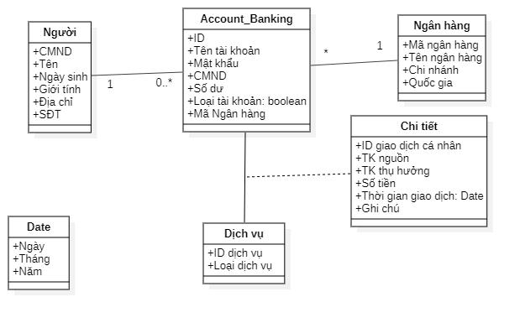

##### Các dữ liệu hệ thống

|  |  |  |  |  |
| --- | --- | --- | --- | --- |
| **STT** | **Tên trường** | **Kiểu dữ liệu** | **Ghi chú** | **Mô tả** |
| 1 | CMND | Varchar | unique | Số chứng minh nhân dân của công dân trên 18 tuổi |
| 2 | Tên | varchar |  | Tên công dân |
| 3 | Ngày sinh | Date | unique | Email |
| 4 | Giới tính | boolean |  | Mật khẩu |

**Bảng 1. Người**

|  |  |  |  |  |
| --- | --- | --- | --- | --- |
| **STT** | **Tên trường** | **Kiểu dữ liệu** | **Ghi chú** | **Mô tả** |
| 1 | id | int | unique | ID role |
| 2 | Tên tài khoản | varchar |  |  |
| 3 | Mật khẩu | varchar |  |  |
| 4 | Số dư | int |  |  |
| 5 | Loại tài khoản | varchar | unique | Tên vai trò |
| 6 | Mã ngân hàng | int |  |  |

**Bảng 2. Account_Banking**

|  |  |  |  |  |
| --- | --- | --- | --- | --- |
| **STT** | **Tên trường** | **Kiểu dữ liệu** | **Ghi chú** | **Mô tả** |
| 1 | Mã ngân hàng | int | unique |  |
| 2 | Tên ngân hàng | varchar |  |  |
| 3 | Chi nhánh | varchar |  | Địa chỉ chi nhánh |
| 4 | Quốc gia | varchar |  | Quốc gia hiện tại |

**Bảng 3.Bank**

|  |  |  |  |  |
| --- | --- | --- | --- | --- |
| **STT** | **Tên trường** | **Kiểu dữ liệu** | **Ghi chú** | **Mô tả** |
| 1 | ID dịch vụ | int | unique | Mã dịch vụ |
| 2 | Loại dịch vụ | varchar |  | Tên chức năng |

**Bảng 4. Dịch vụ**

|  |  |  |  |  |
| --- | --- | --- | --- | --- |
| **STT** | **Tên trường** | **Kiểu dữ liệu** | **Ghi chú** | **Mô tả** |
| 1 | Id_session | int | unique | ID giới |
| 2 | Id_customer | varchar |  | ID chủ |
| 3 | Id service | int |  |  |
| 4 | Id opponent | Varchar |  | ID khách |
| 5 | Money | int |  | Số tiền |

**Bảng 5. Chi tiết**

* Mối quan hệ giữa các thực thể
* Một người có thể có 0 đến nhiều tài khoản ngân hàng và một tài khoản ngân hàng chỉ đứng tên một người dùng.
* Một Ngân hàng có thể có 0 đến nhiều tài khoản ngân hàng và một tài khoản ngân hàng chỉ thuộc một ngân hàng
* Một tài khoản có thể thực hiện các giao dịch dịch vụ được cung cấp sẵn (rút tiền, chuyển tiền, xem số dư, ...)
* Mỗi lần sử dụng dịch vụ giao dịch có một chi tiết hóa đơn

## 

## CHƯƠNG III: ỨNG DỤNG

### Đặc tả yêu cầu

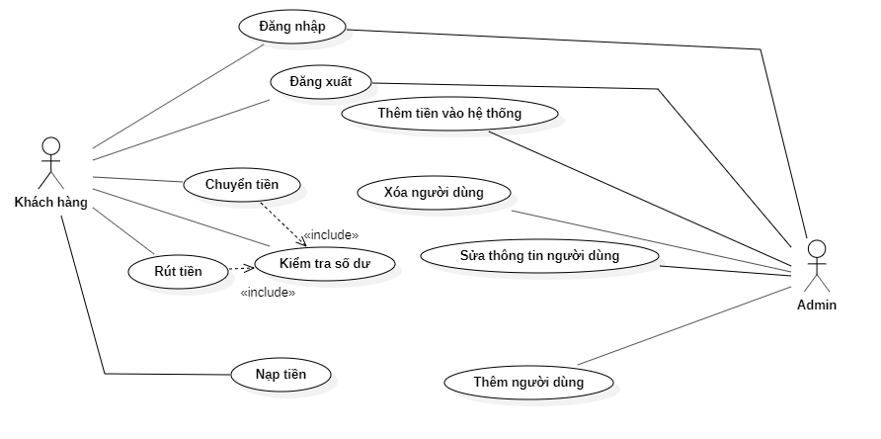

### Các chức năng

##### Đăng nhập

* Mục đích: đăng nhập tài khoản người dùng.
* Đối tượng người dùng: user, admin
* Cách xử lý:
* Trong giao diện đăng nhập. Hệ thống sẽ hiển thị form đăng nhập tài khoản
* Nhập đầy đủ thông tin như: tên đăng nhập và mật khẩu. Nhấn “Đăng nhập” để thực hiện đăng nhập vào hệ thống.
* Tên đăng nhập hoặc mật khẩu rỗng hoặc sai sẽ báo lỗi và không thực hiện đăng nhập

##### Đăng xuất

Mục đích: đăng xuất tài khoản người dùng.

* Đối tượng người dùng: user, admin.
* Cách xử lý
* Trong giao diện admin. Hệ thống sẽ có một nút “Đăng xuất” để người dùng đăng xuất tài khoản.
* Khi click nút “Đăng xuất” thì sẽ hiện thông báo “Bạn có muốn đăng xuất tài khoản?”
* Nếu người dùng chọn “OK” sẽ đăng xuất tài khoản. Và trở về trang đăng nhập.
* Nếu người dùng chọn “Cancel” sẽ tắt thông báo, hủy đăng xuất và không thực hiện thay đổi gì.

##### Xem số dư

* Mục đích: xem số tiền trong tài khoản người dùng.
* Đối tượng người dùng: user, admin.
* Cách xử lý:
* Trong giao diện admin. Hệ thống sẽ có một nút “xem số dư”..
* Khi click nút “xem số dư” , hệ thống sẽ truy cập CSDL và in ra số tiền còn lại trong tài khoản
* Hệ thống hỏi người dùng có muốn thực hiện giao dịch tiếp không, + + Nếu có quay lại trang chủ  
  + Nếu không thì sẽ thoát và đăng xuất.

##### Rút tiền

* Mục đích: rút tiền từ máy ATM thành tiền mặt
* Đối tượng người dùng: user
* Giao diện:
* Cách xử lý:
* Trong giao diện chính. Hệ thống có một nút chức năng rút tiền
* Nhập số tiền cần rút
* Hệ thống kiểm tra số tiền hợp lệ hay chưa, nếu chưa sẽ yêu cầu nhập lại
* Nếu số tiền hợp lệ, hệ thống sử dụng chương trình tham ăn để tính ra số lượng mỗi mệnh giá tiền và trả cho khách

##### Chuyển tiền

* Mục đích: chuyển tiền từ tài khoản khách hàng đến tài khoản khác
* Đối tượng người dùng: user
* Giao diện:
* Cách xử lý:
* Trong giao diện admin. Hệ thống sẽ có tùy chọn chuyển tiền
* Nhập Số tài khoản thụ hưởng và số tiền cần chuyển
* Hệ thống kiểm tra số tiền và số tài khoản hợp lệ hay chưa, nếu chưa sẽ yêu cầu nhập lại.
* Nếu thông tin hợp lệ, hệ thống sẽ trừ số tiền cần chuyển từ tài khoản nguồn đồng thời cộng số tiền đó vào tài khoản thụ hưởng

##### Nạp tiền

* Mục đích: nạp tiền vào tài khoản
* Đối tượng người dùng: user
* Giao diện:
* Cách xử lý:
* Trong giao diện chính. Hệ thống có một nút chức năng nạp tiền
* Nhập số tiền cần nạp
* Hệ thống kiểm tra số tiền hợp lệ hay chưa, nếu chưa sẽ yêu cầu nhập lại
* Nếu số tiền hợp lệ, hệ thống sử dụng chương trình thực hiện cộng tiền vào tài khoản ngân hàng của khách

##### 

### Giới thiệu chương trình

#### Trang đăng nhập

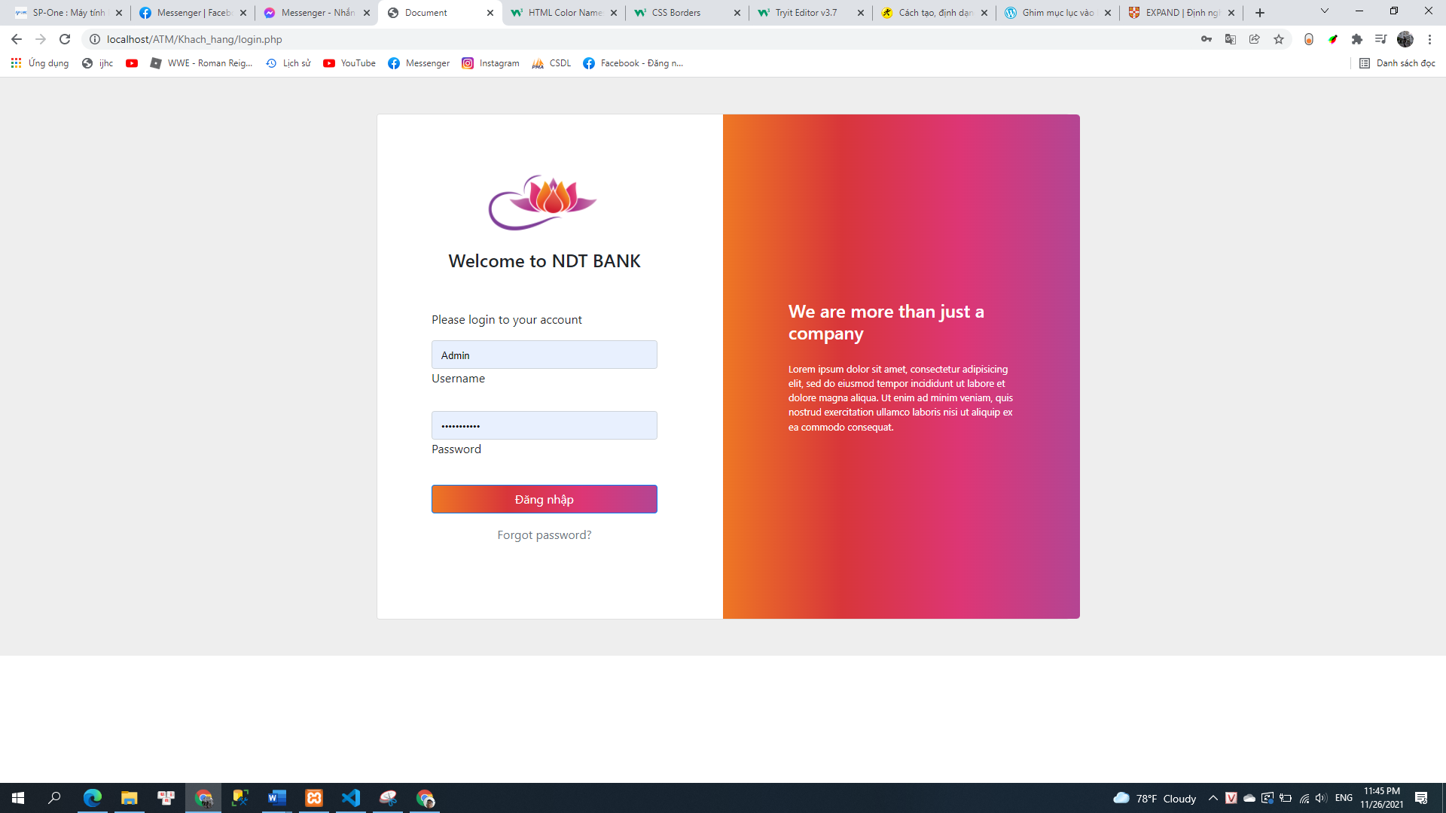

Hướng dẫn

* Khách hàng thực hiện đăng nhập bằng username và mật khẩu của tài khoản
* Nếu nhập đúng sẽ chuyển hướng đến trang chủ, nếu sai thì sẽ yêu cầu nhập lại

#### Trang chủ

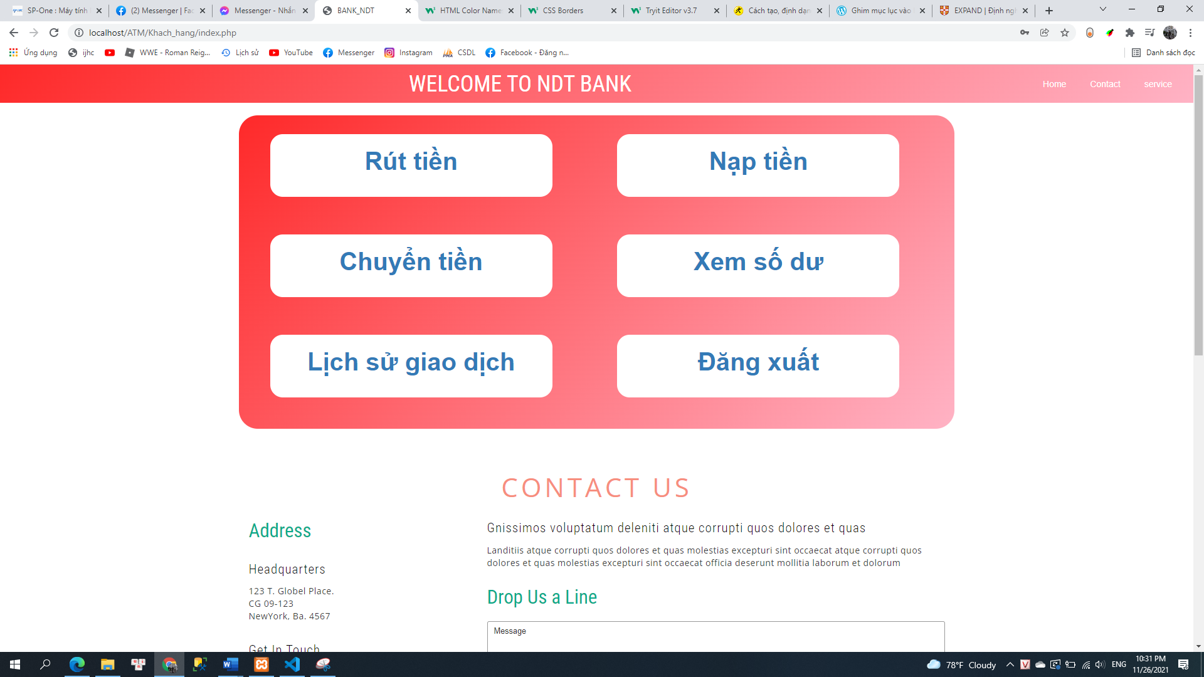

Hướng dẫn

* Tại trang chủ, phía trên là thanh điều hướng và menu chức năng, Khách hàng có thể bấm vào menu để đến các chức năng mong muốn
* Ở giữa trang là các button chức năng, khi nhấn các nút, hệ thống sẽ đưa khách hàng đến với trang chức năng tương ứng
* Bên dưới là phần footer có thể gửi thông tin phản hồi nhanh và một số thông tin cũng như chức năng giới thiệu ngân hàng

#### Rút tiền

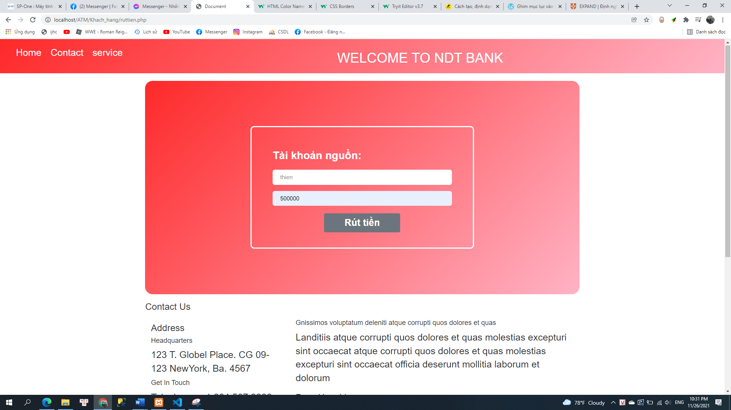

Hướng dẫn

* Tại trang rút tiền, người dùng nhập số tiền cần rút, sau đó nhấn nút rút tiền
* Nếu số tiền hợp lệ, hệ thống sẽ thực hiện thông báo rút tiền thành công, thực hiện trả tiền và in ra danh sách các tờ tiền, ví dụ bên dưới là yêu cầu rút 760.000 VNĐ.

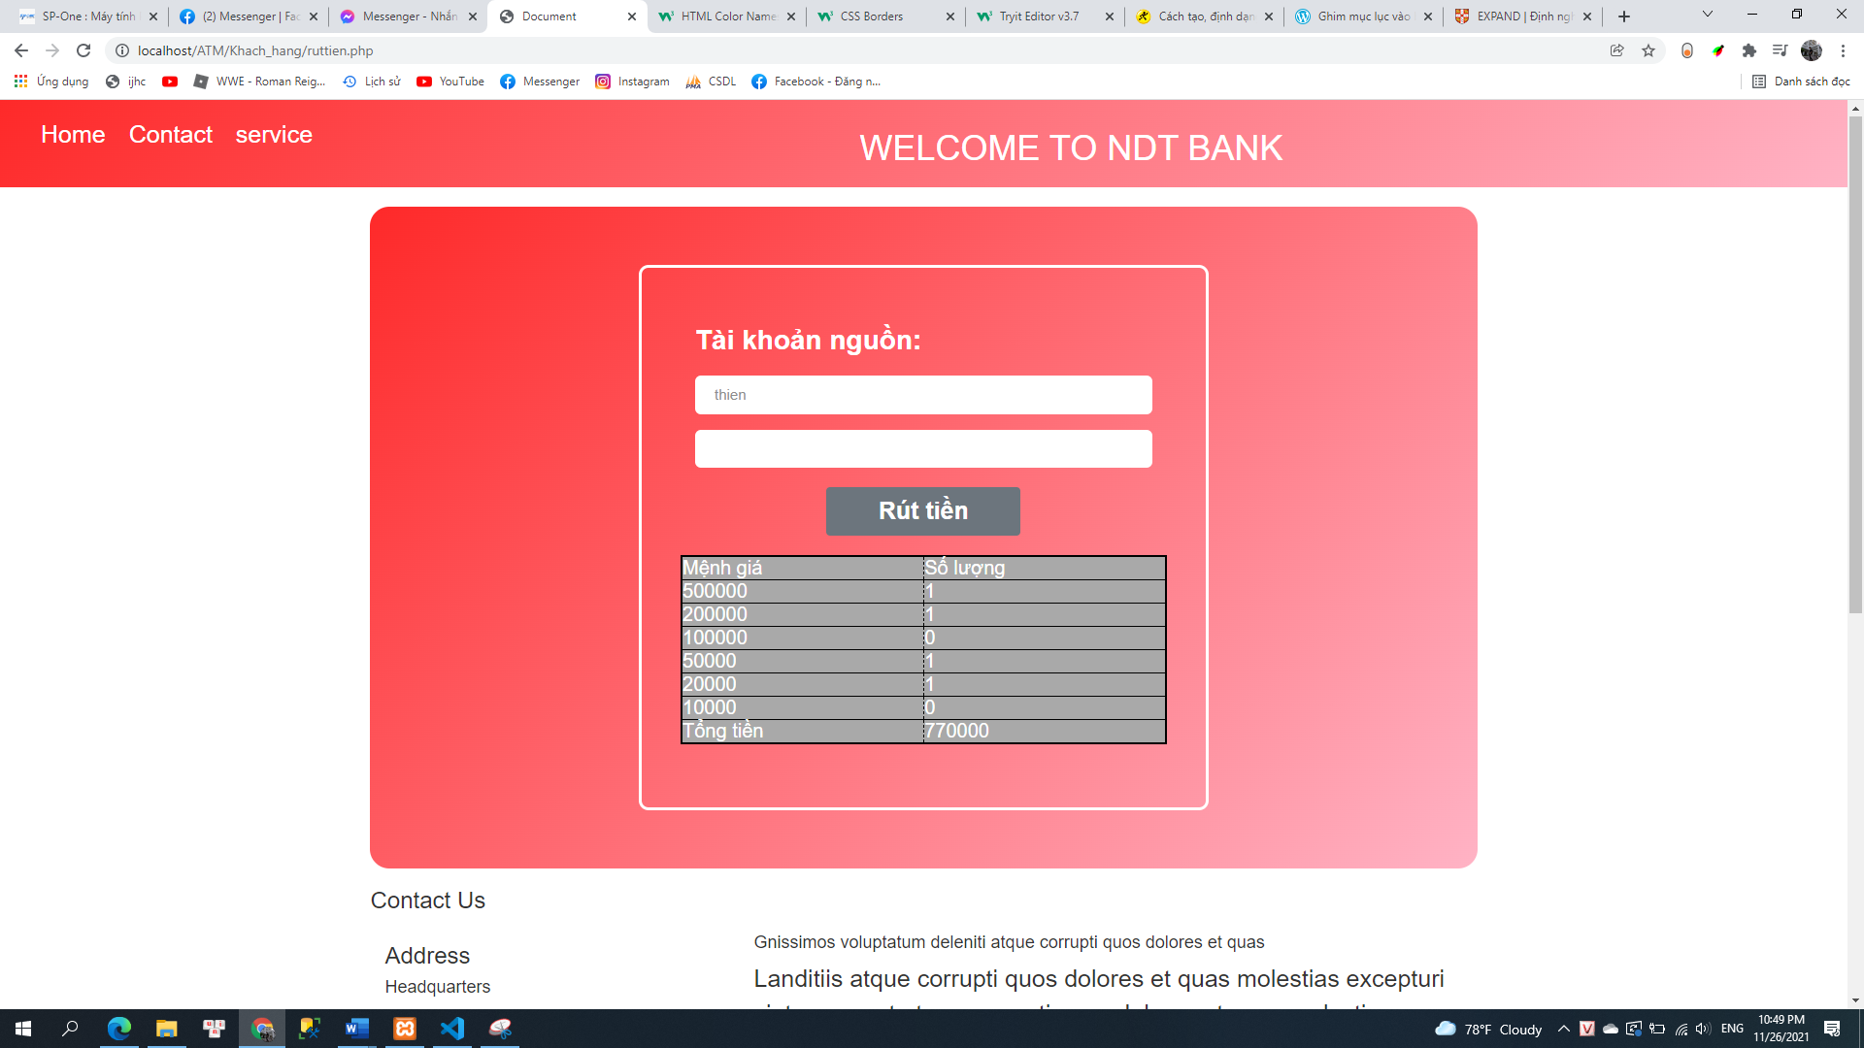

#### Nạp tiền

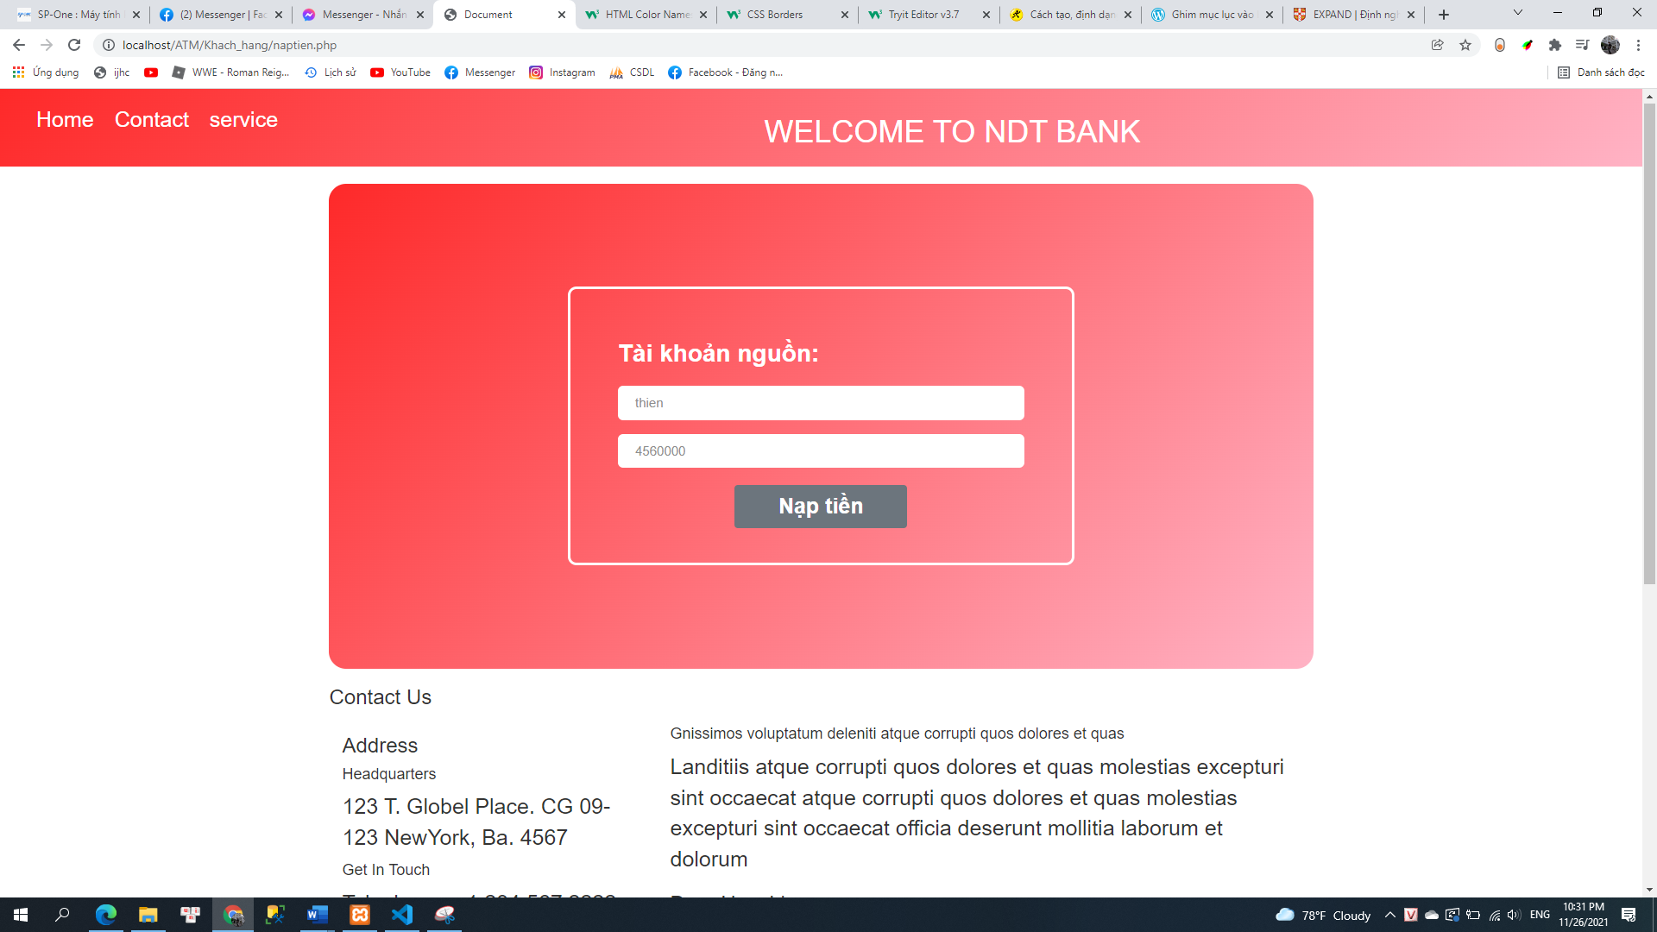

Hướng dẫn

* Tại trang nạp tiền, người dùng nhập số tiền cần nạp, sau đó nhấn nạp tiền
* Hệ thống sẽ thực hiện nạp tiền và thông báo nạp tiền thành công

( Lưu ý đây là chức năng mô phỏng, thực tế chức năng này không khả thi)

#### Chuyển tiền

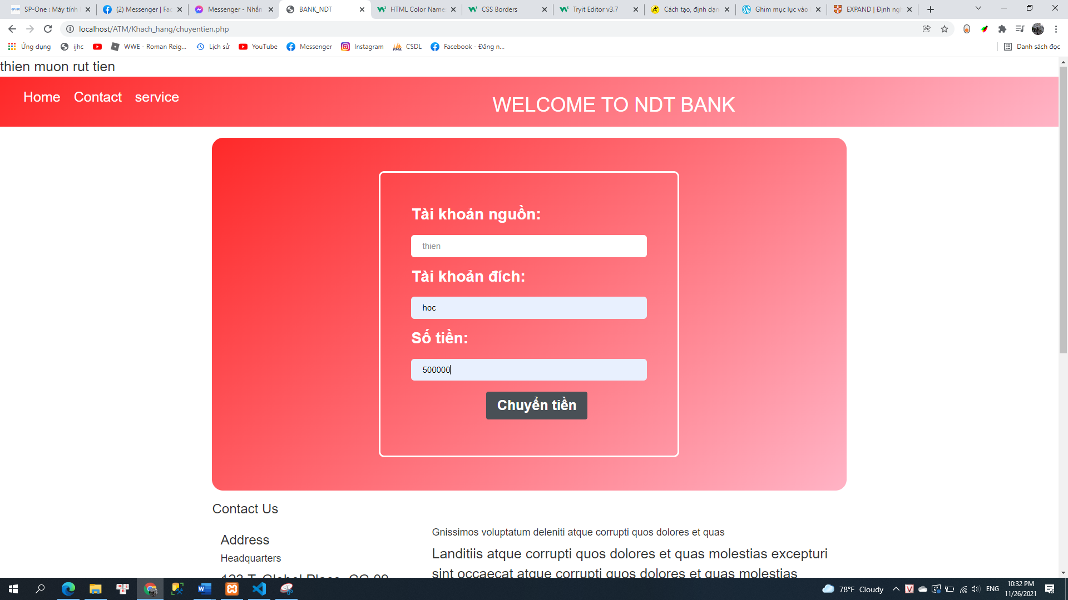

Hướng dẫn

* Tại trang chuyển tiền, người dùng nhập tài khoản thụ hưởng số tiền cần chuyển, sau đó nhấn nút chuyển tiền tiền
* Nếu số tiền hợp lệ, hệ thống sẽ thực hiện chuyển tiền và thông báo chuyển tiền thành.

#### Xem số dư

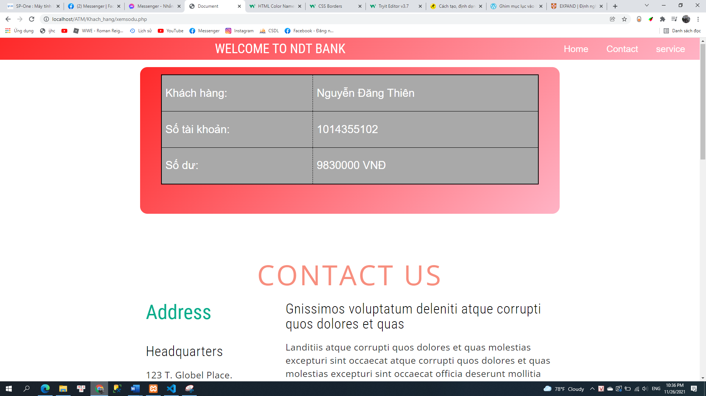

Hướng dẫn

* Đây là giao diện hiển thị thông tin tài khoản hiện hành

.

#### Xem lịch sử giao dịch

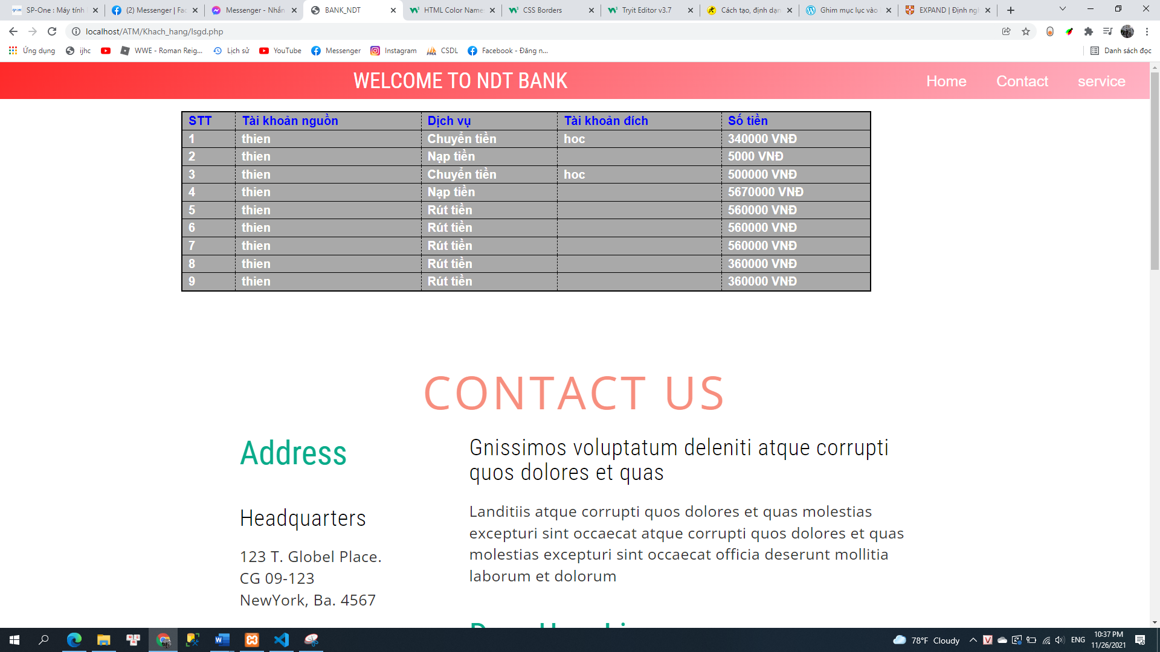

Hướng dẫn

* Tại trang lịch sử giao dịch, hệ thống tự động truy xuất kết quả giao dịch thành công và in ra màn hình

# PHẦN KẾT LUẬN

## CHƯƠNG IV: KIỂM THỬ VÀ ĐÁNH GIÁ

### Kiểm thử

#### Kiểm thử chức năng

* Mục tiêu: kiểm thử này là kiểm tra tính đúng đắn của dữ liệu, quy trình và báo cáo cũng như các quy tắc nghiệp vụ
* Cách thực hiện: Thực hiện mỗi đơn vị, chu trình đơn vị hoặc chức năng, sử dụng dữ liệu hợp lệ và không hợp lệ để kiểm tra

#### Kiểm thử giao diện người sử dụng

* Mục tiêu: Kiểm tra giao diện người dùng, các tương tác của người dùng phần mềm
* Cách thực hiện:
* Thực hiện kiểm thử trên nhiều thiết bị điện thoại khác nhau.
* Kiểm tra khả năng tương tác người dùng có tốt không

### Kết quả đạt được

#### Về lý thuyết và công nghệ

❖ Hiểu rõ hơn về các ngôn ngữ: PHP.

❖ Khả năng đọc tài liệu, tự tìm hiểu và tự học.

❖ Nâng cao kiến thức về CSDL: MySQL

❖ Tìm hiểu và nắm bắt các công nghệ khác: Jenkins

#### Về chương trình

❖ Xây dựng được một website đáp ứng các yêu cầu về chức năng đã đặt ra cho những người dùng khác nhau.

❖ Hệ thống Website: Người dùng có thể thực hiện chức năng cơ bản của một máy ATM như rút tiền, chuyển tiền, nạp tiền, xem số dư, xem lịch sử giao dịch, …

### Hạn chế, nguyên nhân

#### Hạn chế

* Giao diện còn chưa được tối ưu.
* Chưa tích hợp được nhiều tính năng mới nhất
* Do thiếu điều kiện nên server hiện tại chưa đáp ứng đủ cho số lượng truy cập lớn.
* Hệ thống chưa tối ưu.

#### Nguyên nhân

* Kinh phí hạn hẹp
* Kinh nghiệm chưa đủ để tối ưu hóa “clean code”
* Thời gian làm đề tài ngắn không làm được nhiều tính năng

### Hướng phát triển của đề tài.

* Điều chỉnh và tối ưu hóa giao diện
* Tích hợp tính năng mới nhất
* Mở rộng thêm các tính năng như: phân quyền truy cập, phân thêm quyền người dùng, lưu trữ nhiều thông tin động vật.
* Nâng cấp server phục vụ nhu cầu lượng truy cập lớn

# TÀI LIỆU THAM KHẢO

Mẫu tài liệu đặc tả môn “Nguyên lý xây dựng phần mềm” – TS Trương Minh Thái

◼ Mẫu tài liệu đặc tả môn “Niên luận ngành kỹ thuật phần mềm” – ThS Võ Huỳnh Trâm

◼ Slide bài giảng Đảm bảo chất lượng và kiểm thử phần mềm PGS-TS.Trần Cao Đệ.

◼ Giáo trình Đảm bảo chất lượng phần mềm / Nguyễn Công Danh và Trần Cao Đệ, Khoa CNTT&TT – Đại học Cần Thơ, 2014.

◼ Giáo trình Kiểm thử phần mềm / Trần Cao Đệ và Đỗ Thanh Nghị, Nhà xuất bản Đại học Cần Thơ, Cần Thơ, 2012.

◼ Slide bài giảng TS.Trương Minh Thái https://elcit.ctu.edu.vn/course/view.php?id=2628.

◼ TS Huỳnh Xuân Hiệp và Ths Phan Phương Lan, Giáo trình nhập môn Công nghệ phần mềm, Đại học Cần Thơ 2011.

◼ Các trang web:

o Trang web hỗ trợ lập trình: https://stackoverflow.com/

o Bách khoa toàn thư miễn phí: https://www.wikipedia.org/

o Trang web lưu trữ dự án mã nguồn mở: https://github.com/